中国科学院大学计算机组成原理（研讨课）

实 验 报 告

学号：2021K8009925006 姓名：冯浩瀚 专业：计算机科学与技术

实验序号：1 实验名称：处理器基本部件单元设计

注1：撰写此Word格式实验报告后以PDF格式保存SERVE CloudIDE的/home/serve-ide/cod-lab/reports目录下（注意：reports全部小写）。文件命名规则：prjN.pdf，其中“prj”和后缀名“pdf”为小写，“N”为1至4的阿拉伯数字。例如：prj1.pdf。PDF文件大小应控制在5MB以内。此外，实验项目5包含多个选做内容，每个选做实验应提交各自的实验报告文件，文件命名规则：prj5-projectname.pdf，其中“-”为英文标点符号的短横线。文件命名举例：prj5-dma.pdf。具体要求详见实验项目5讲义。

注2：使用git add及git commit命令将实验报告PDF文件添加到本地仓库master分支，并通过git push推送到SERVE GitLab远程仓库master分支（具体命令详见实验报告）。

注3：实验报告模板下列条目仅供参考，可包含但不限定如下内容。实验报告中无需重复描述讲义中的实验流程。

1. 逻辑电路结构与仿真波形的截图及说明（比如关键RTL代码段{包含注释}及其对应的逻辑电路结构图{自行画图，推荐用PPT画逻辑结构框图，复制到word中}、相应信号的仿真波形和信号变化的说明等）

* Reg_File：
* 关键RTL代码段：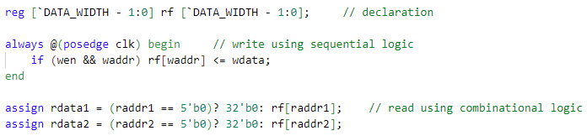
* 逻辑电路结构图：

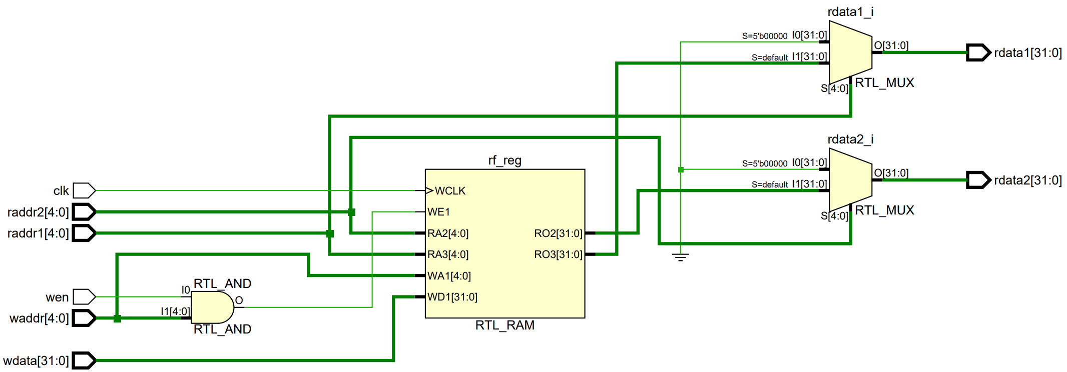

* 代码与逻辑电路结构图的对应：

1. 生成32个32位寄存器作为一个寄存器堆



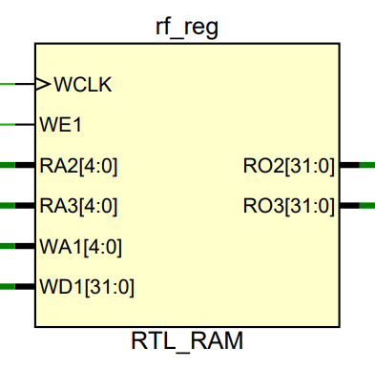

1. 使用时序逻辑描述写操作



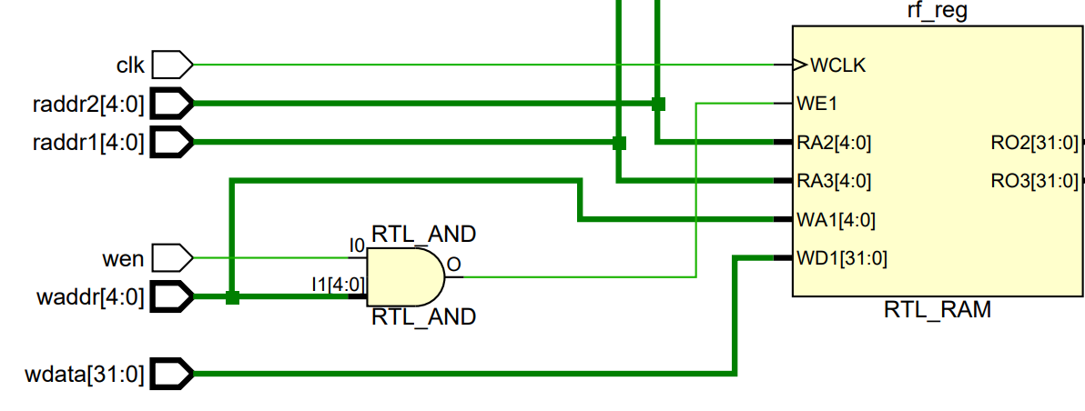

使用与门控制写入的使能信号，即当wen和waddr均不为0时才能进行写入；clk信号体现时序逻辑中的同步写入。

1. 使用组合逻辑描述读操作



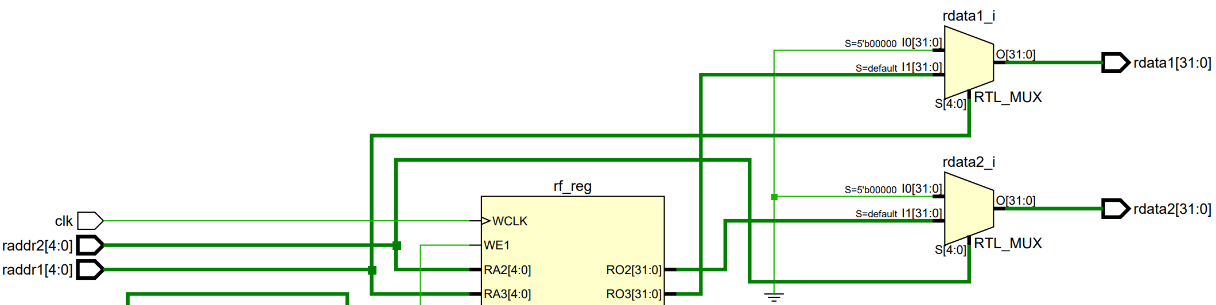

使用数据选择器从寄存器中读出若raddr不为0时的数据；没有clk信号，体现异步读出。

* 仿真波形图：

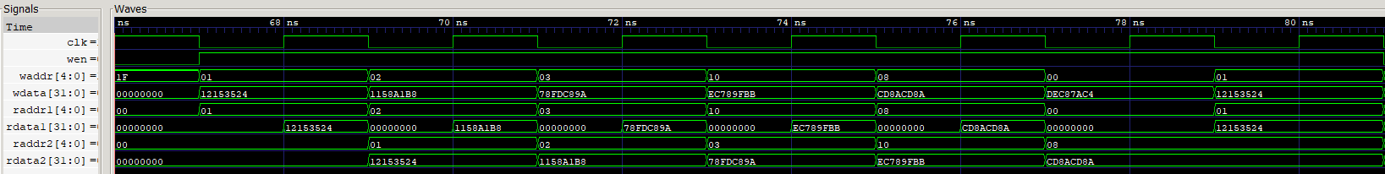

同一地址中读出的数据与写入的数据相同，证明了代码的正确性

* ALU
* 关键RTL代码段：

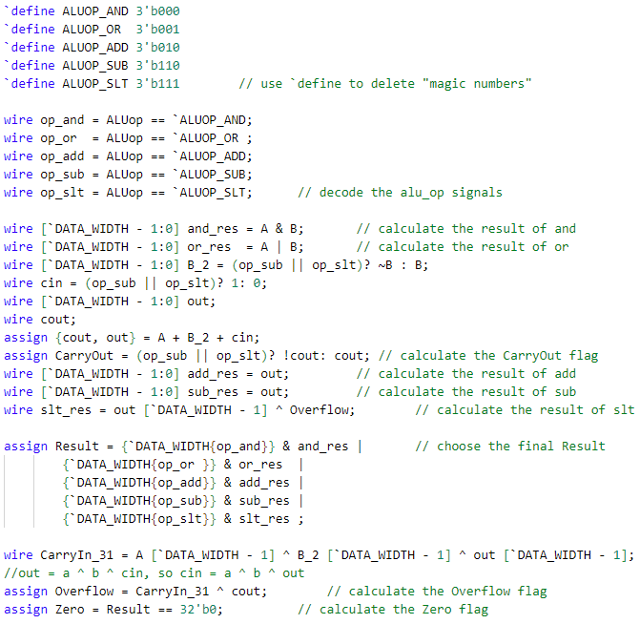

* 逻辑电路结构图：

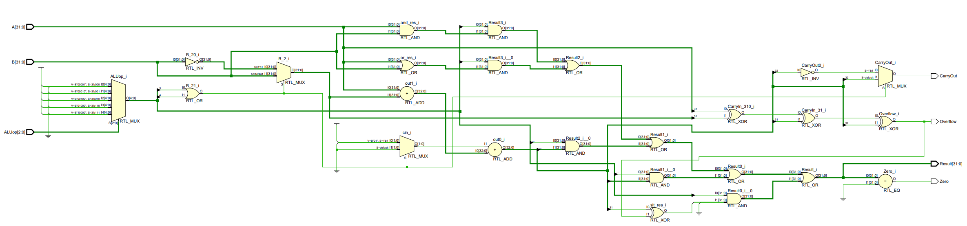

* 代码与逻辑电路结构图的对应：

1. 将ALU_op译码

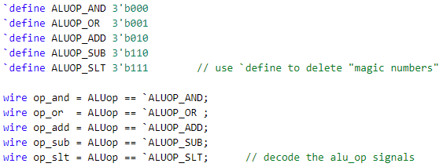

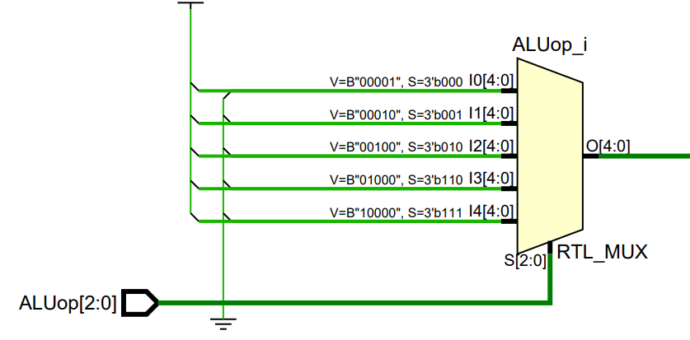

1. 计算五种操作的结果

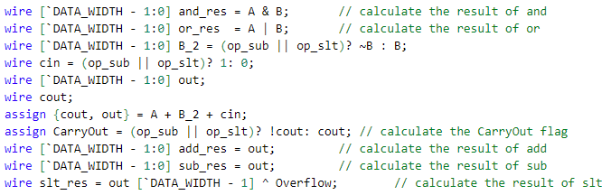

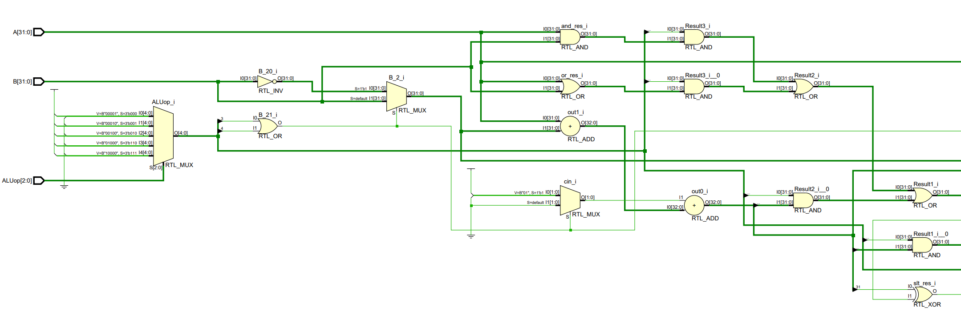

减法操作即将B按位取反，并将cin设置为1

1. 选择需要的结果

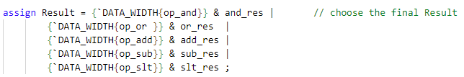

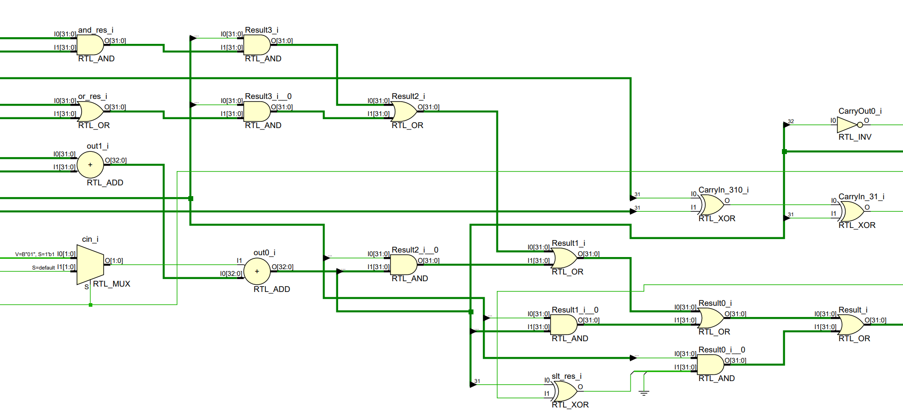

这种写法门延迟较高

1. 计算Overflow, Carryout, Zero等输出信号



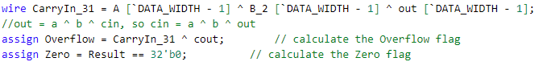

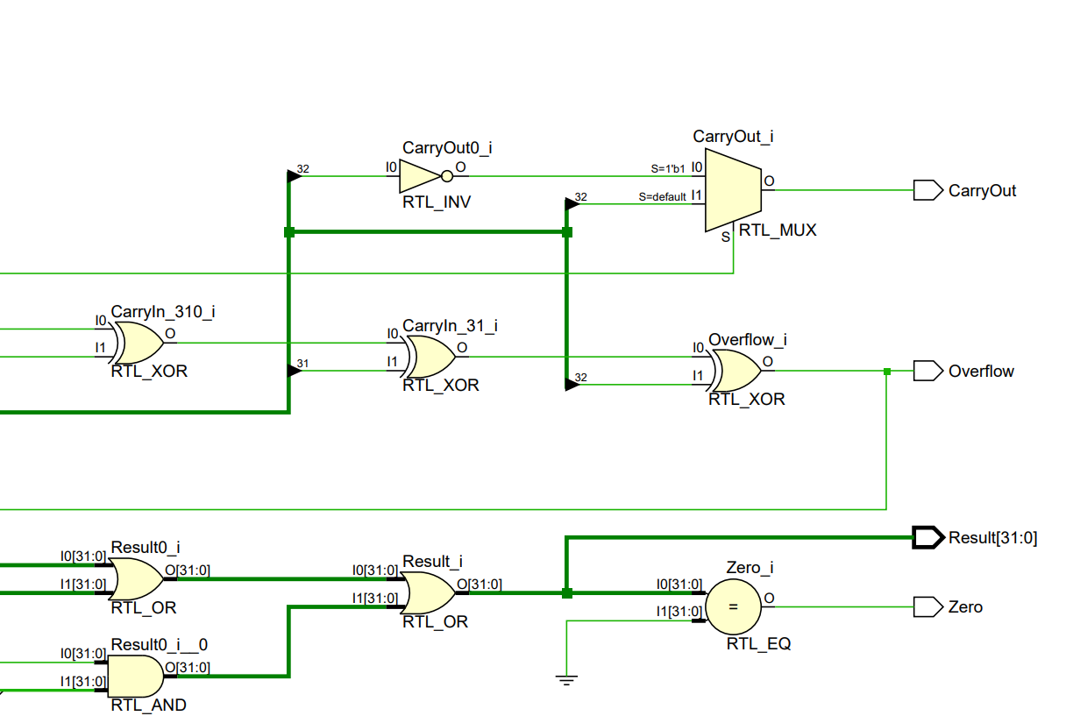

* 仿真波形图：

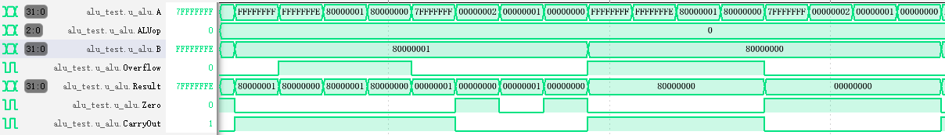

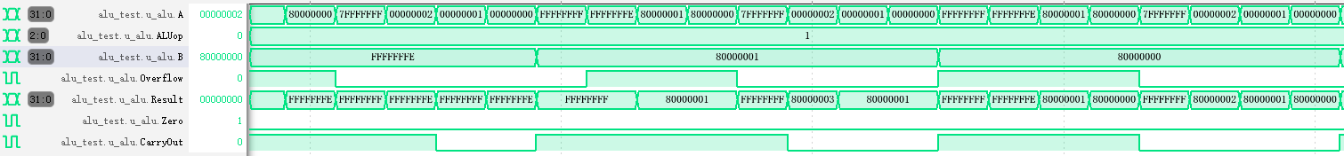

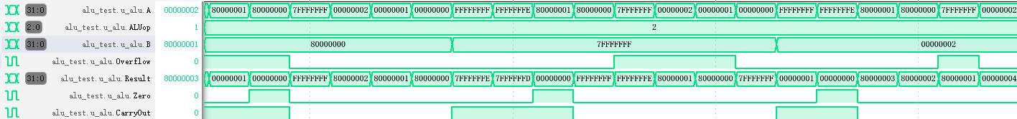

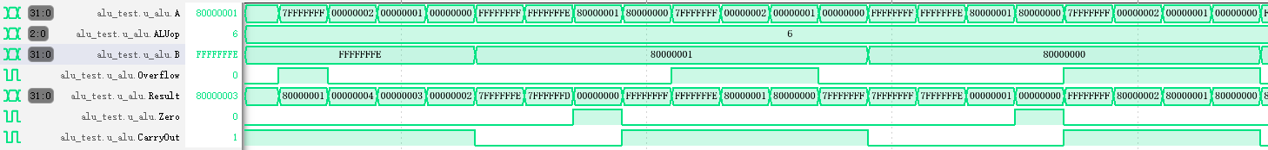

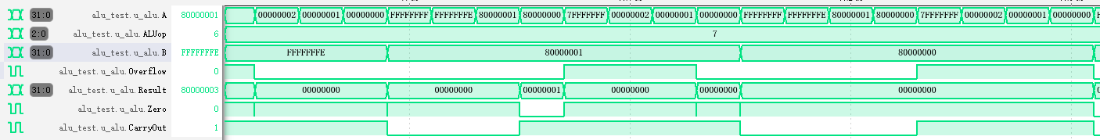

1. 实验过程中遇到的问题、对问题的思考过程及解决方法（比如RTL代码中出现的逻辑bug，逻辑仿真和FPGA调试过程中的难点等）

* RF：

1. bug：处理raddr是否为0时候使用了if-else语句，导致输出出错

solution：改用了"assign data = ( sel ) ? a : b ; "三目运算符

* ALU：

1. bug：slt计算的结果错误

solution：slt对有符号数进行比较，要将两数相减之后的Overflow

1. bug：CarryOut计算的结果错误

solution：如果是减法模式，要将CarryOut的结果取反才是争取结果

1. 在课后，你花费了大约_____5______小时完成此次实验。
2. 对于此次实验的心得、感受和建议（比如实验是否过于简单或复杂，是否缺少了某些你认为重要的信息或参考资料，对实验项目的建议，对提供帮助的同学的感谢，以及其他想与任课老师交流的内容等）
3. 感谢指导老师以及助教老师撰写的实验文档的指导尤其是对Verilog语法的讲解和简单ALU编写的实例。这些指导给了我极大的帮助。
4. 感谢李家驹老师在我遇到bug或不确定实验要求时候（比如怎么样才算“使用了一个加法器”）给我提供的帮助。
5. 该实验总体上较为简单，参考资料较为齐全。